Отчёт по лабораторной работе 1

Простейший вариант

Арфонос Дмитрий

Содержание

# 1 Цель работы

Целью данной работы является приобретение практических навыков установки операционной системы на виртуальную машину, настройки минимально необходимых для дальнейшей работы сервисов.

# 2 Выполнение лабораторной работы

**1** Настроиваю каталог для виртуальной машины (рис. [1])

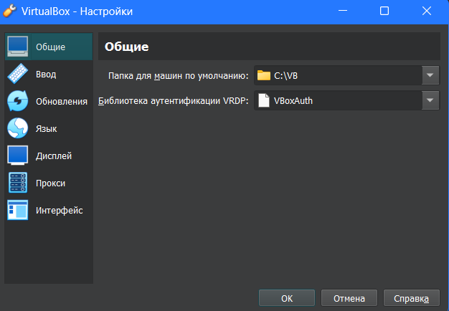

Figure 1: Настройка каталогов

**2** Настроиваю хост-клавиши с ctrl на num-lock (рис. [2])

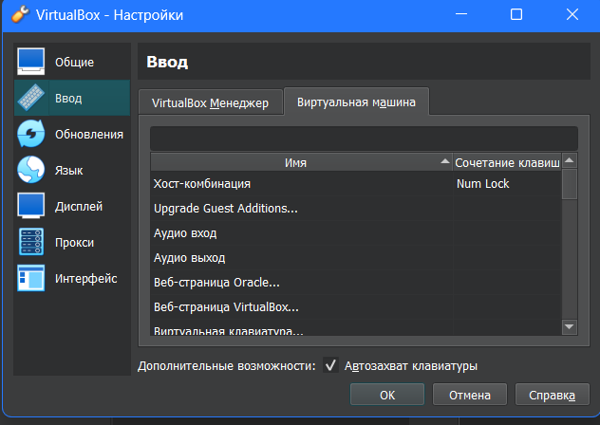

Figure 2: Настройка хост клавиш

**3** Создаю виртуальную машину: выбираю установленный привод оптических дисков и даю ей имя своего логина(рис. [3])

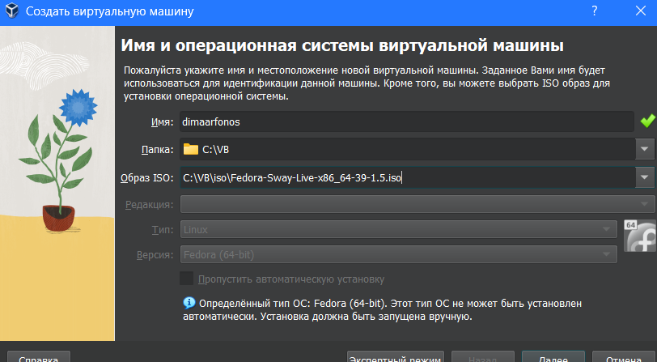

Figure 3: Создание виртуальной машины

**4** Устанавливаю обьем оперативной памяти 2 гб и 3 цп (рис. [4])

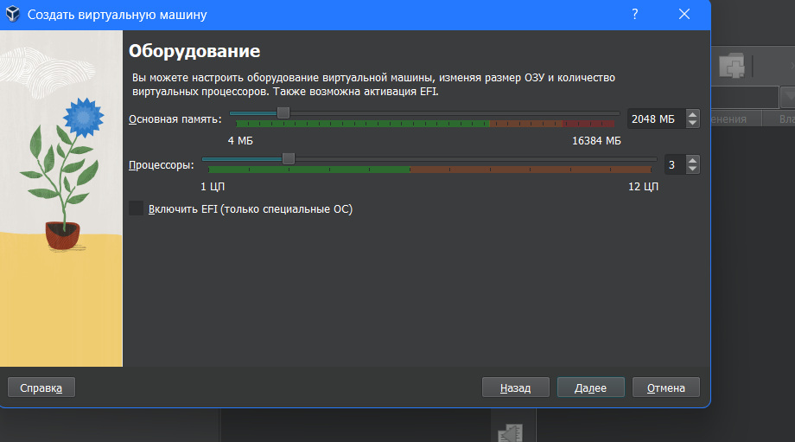

Figure 4: Установка оперативки

**5** Устанавливаю обьем жесткого диска 80 гб (рис. [5])

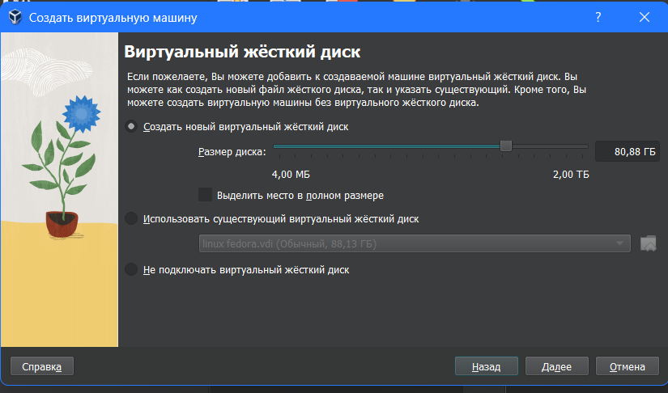

Figure 5: жесткий диск

**6** Устанавливаю обьем видеопамяти(рис. [6])

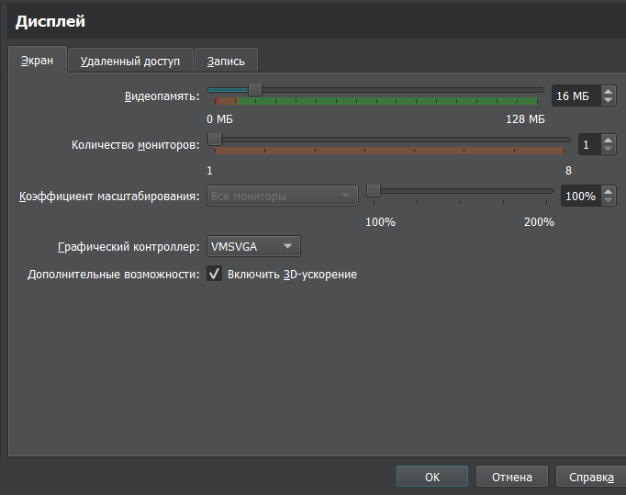

Figure 6: видеопамять

**7** Создаю учетную запись для виртуальной машины(рис. [7])

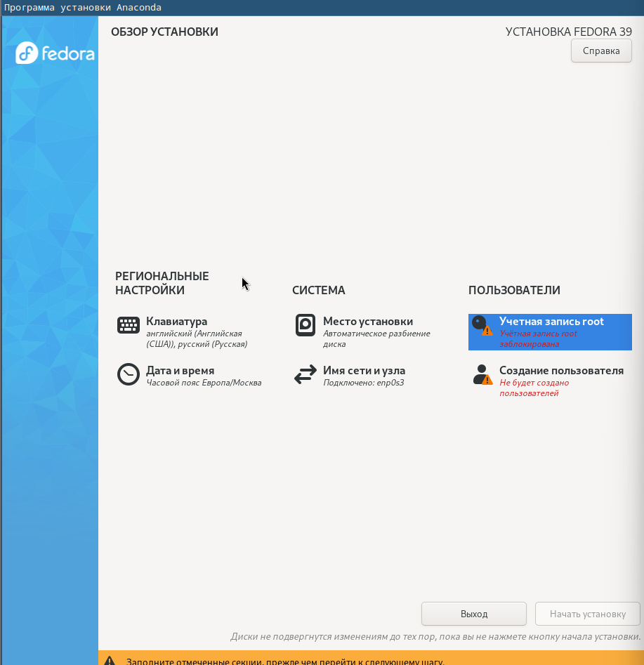

Figure 7: уч запись

**8** Настраиваю дату и время(рис. [8])

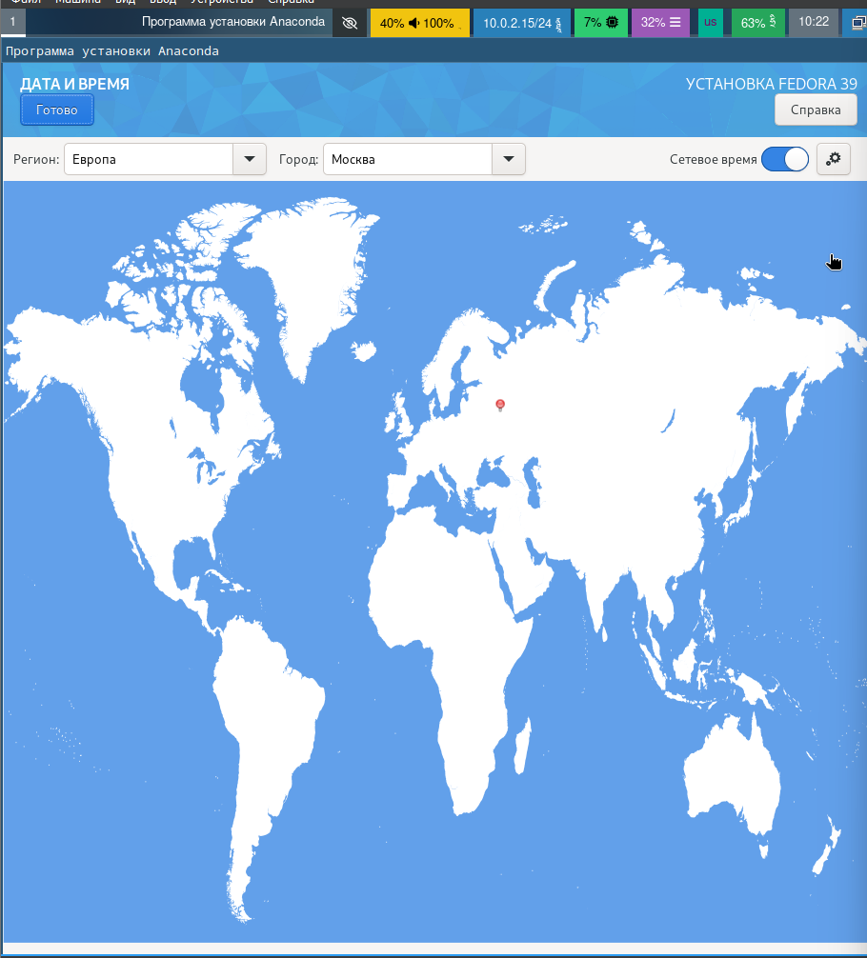

Figure 8: дата и время

**9**

Устанавливаю автоматическую конфигурацию.(рис. [9])

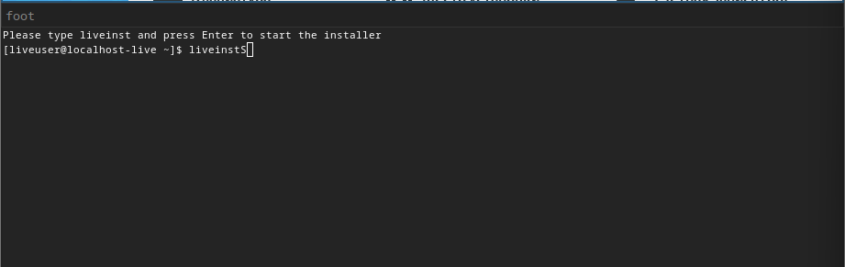

Figure 9: Конфигурация

**10**

Ждем пока все установится для работы.(рис. [10])

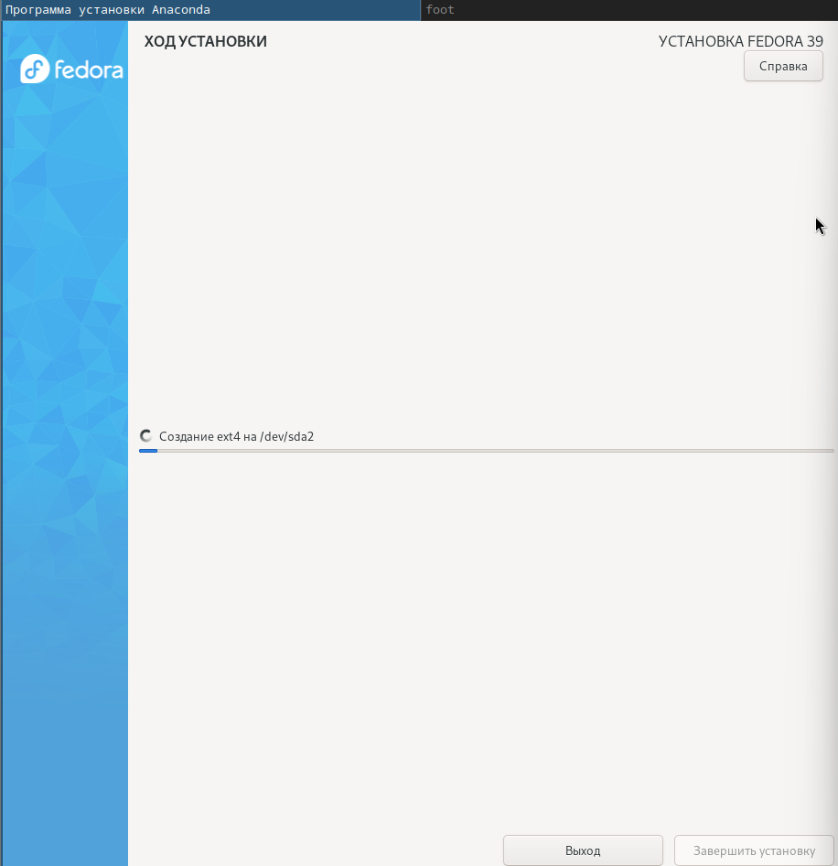

Figure 10: установка

**11**

Добавляю новый привод оптических дисков.(рис. [11])

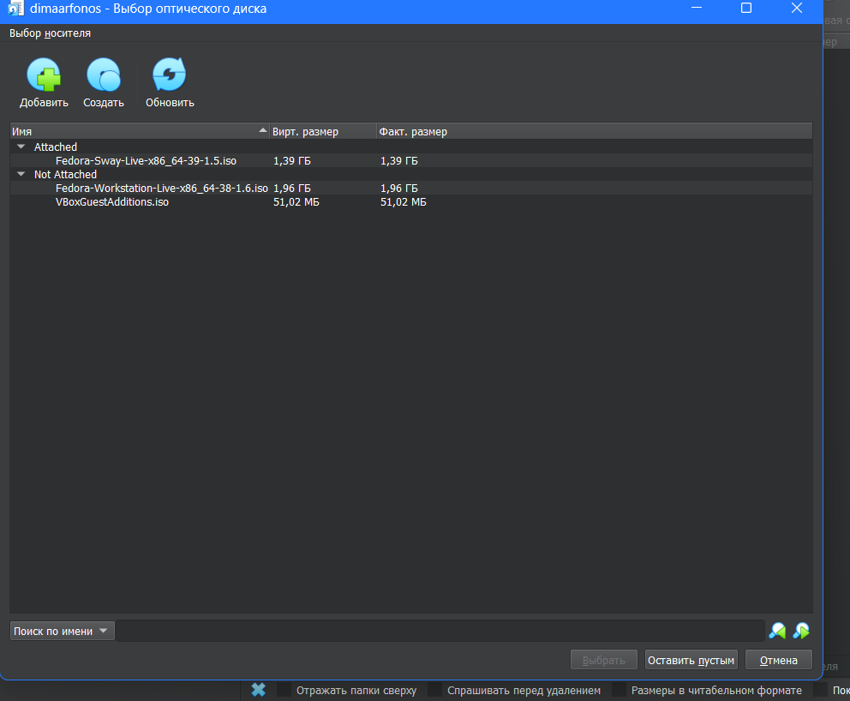

Figure 11: образ опт диска

**12**

Запускаю виртуальную машину.(рис. [12])

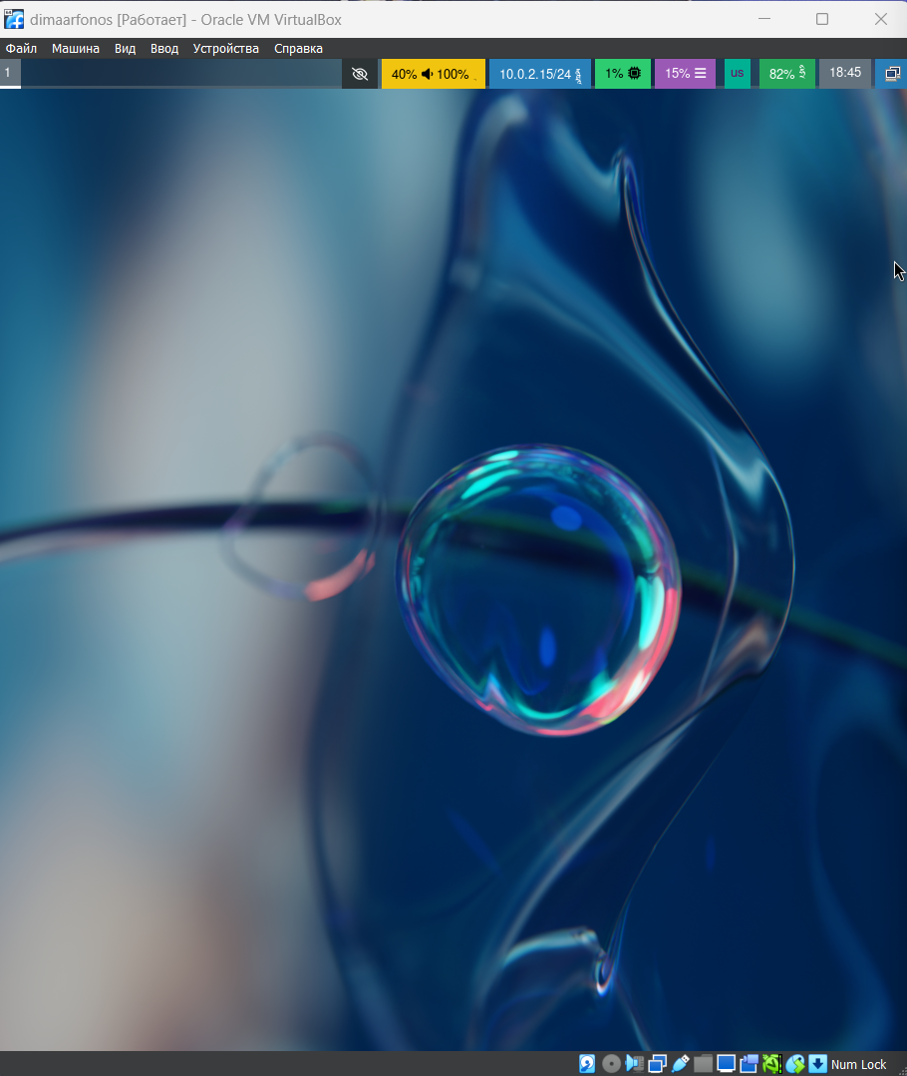

Figure 12: Запуск

**13**

Запускаю режим суперпользователя.(рис. [13])

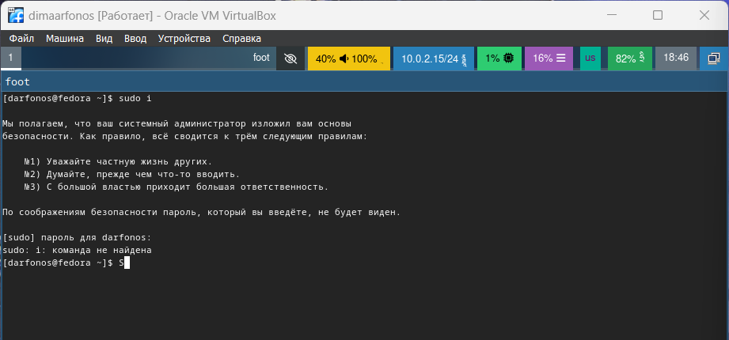

Figure 13: Запуск root

**14**

Обновляю все пакеты.(рис. [15])

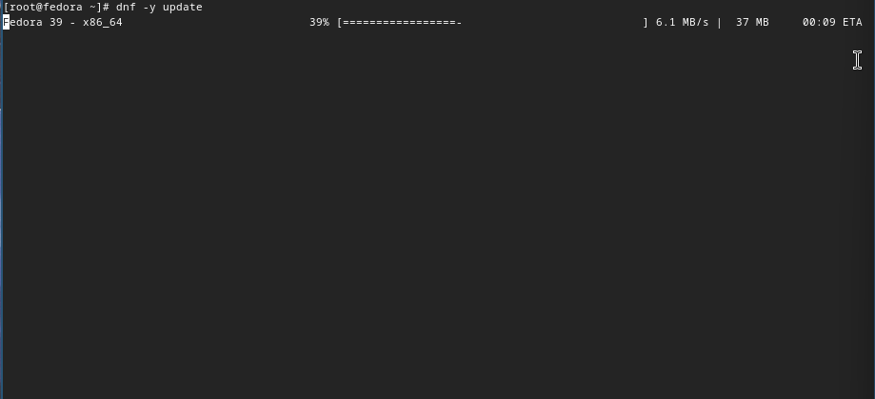

Figure 14: обновление

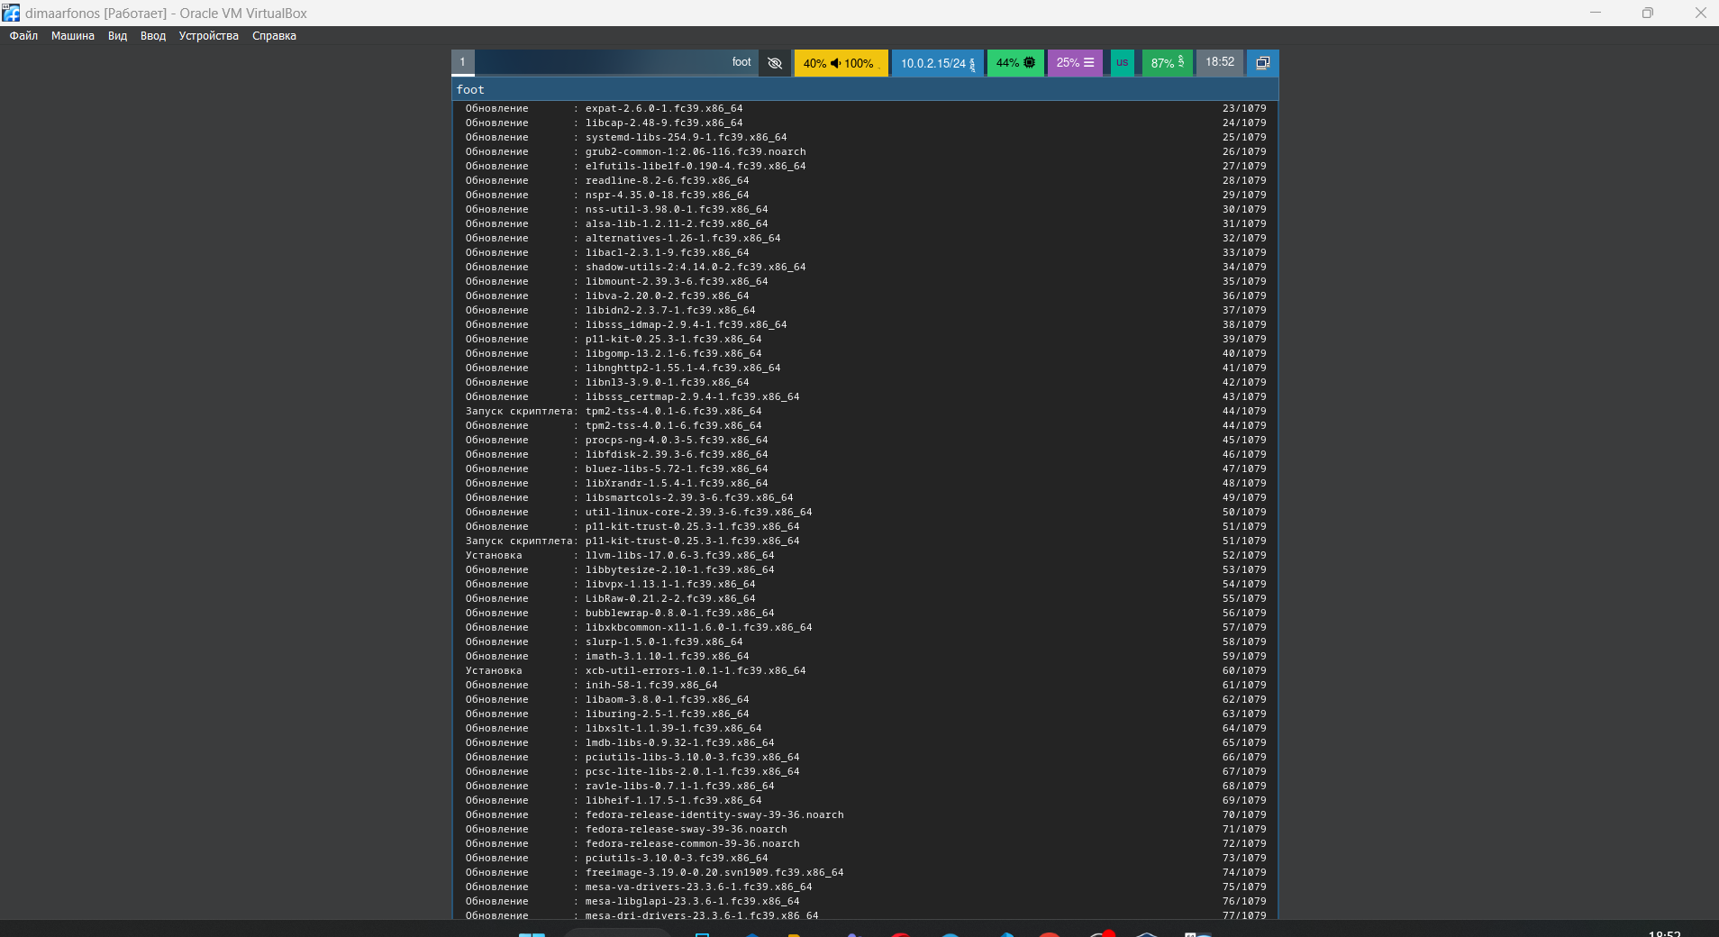

Figure 15: обновление

**15**

Программа для удобства работы в консоли.(рис. [16])

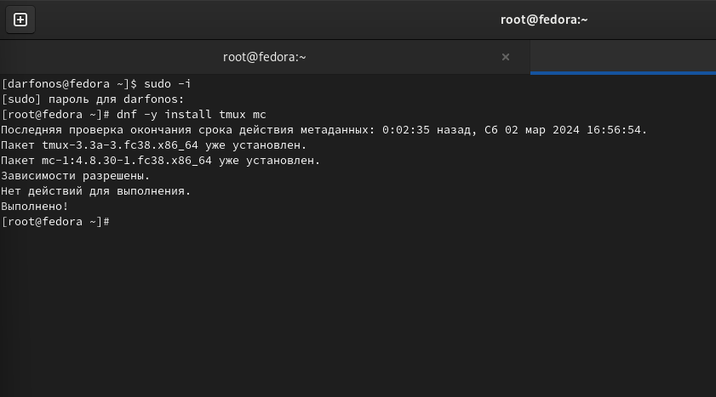

Figure 16: установка программ

**16**

Ввожу команду для автообновления системы.(рис. [17])

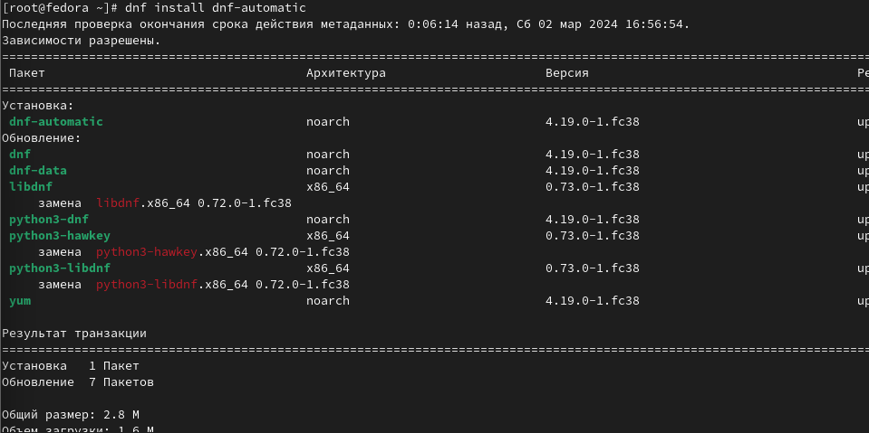

Figure 17: установка программ

**17**

Устанавливаю таймер(рис. [18])

Figure 18: установка таймера

Figure 18: установка таймера

**18**

Отключение SELinux изменяя конфигурацию нужной папки (рис. [19])

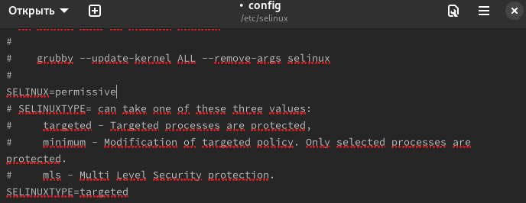

Figure 19: Отключение SELinux

**19**

Установите средства разработки для драйверов виртуал бокс.(рис. [21])

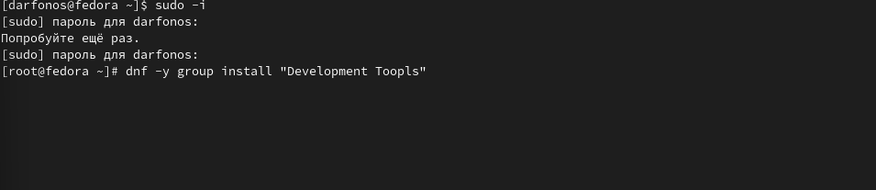

Figure 20: Установите средства разработки:

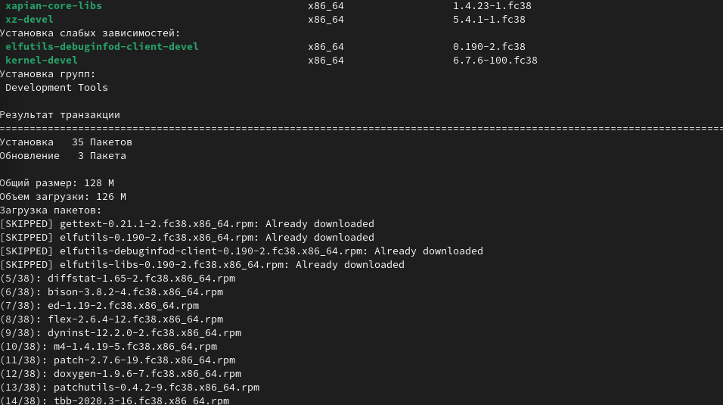

Figure 21: Установите средства разработки:

**20**

Установка dkms(рис. [22])

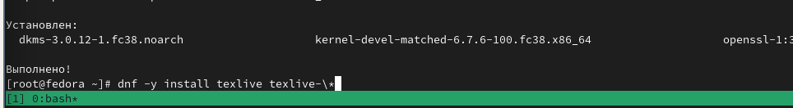

Figure 22: установка программ

**21**

Подмонтирую диск и запускаю установку драйвера(рис. [23])

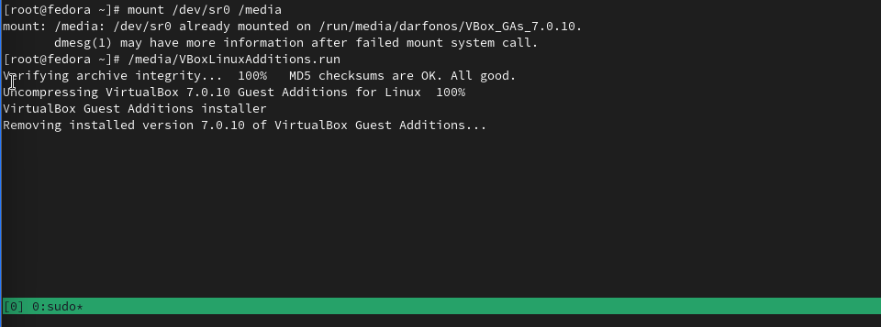

Figure 23: установка пдрайвера

**22**

Перезагружаю машину(рис. [24])

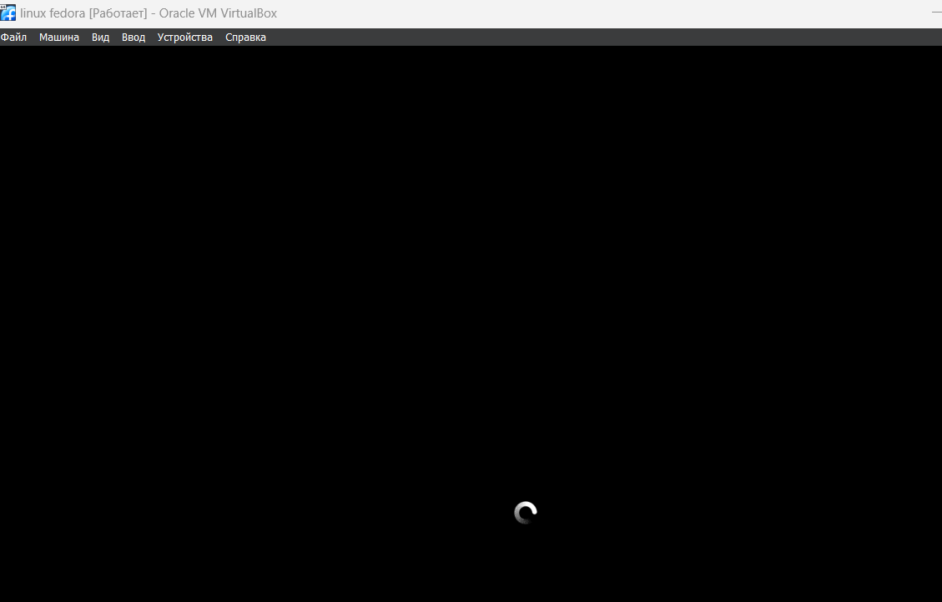

Figure 24: перезагрузка

**23**

Установите и проверка имени хоста(рис. [25])

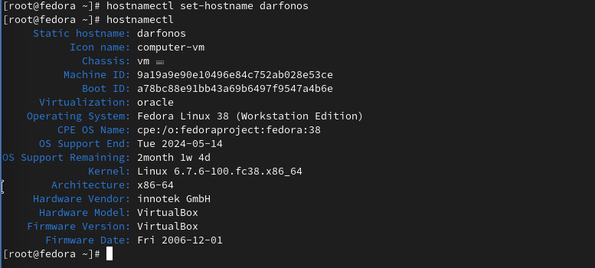

Figure 25: установка имени хоста

**24**

Внутри виртуальной машины добавляю своего пользователя в группу vboxsf(рис. [26])

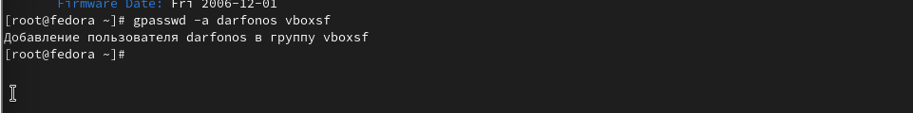

Figure 26: создание общей папки

**25**

Устанавливаю пакет pandoc для редактирование текстов(рис. [27])

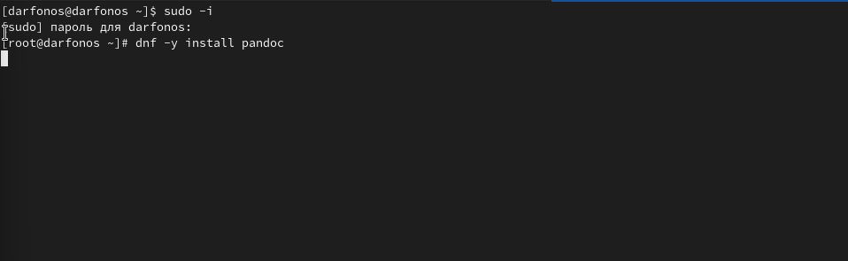

Figure 27: установка программ

**26**

Устанавливаю из внешних источников репозиторий с pandoc-crossref(рис. [28])

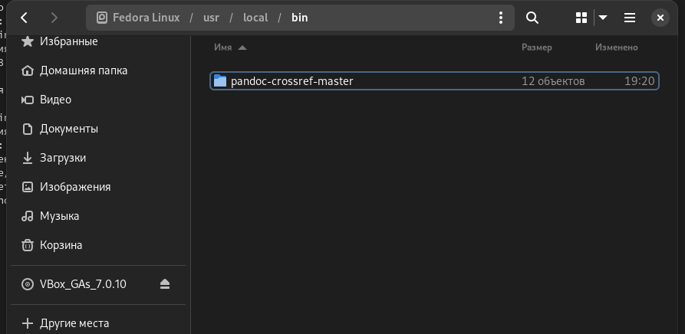

Figure 28: установка программ

**27**

Устанавливаю полную версию пакетов texlive(рис. [??])

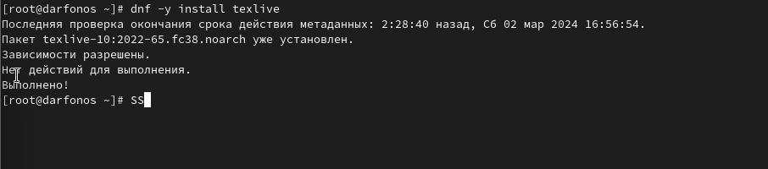 {#fig:27 width=70% }

# 3 Самостоятельная работа

**29**

В окне терминала проанализирую последовательность загрузки системы, выполнив команду dmes(рис. [29])

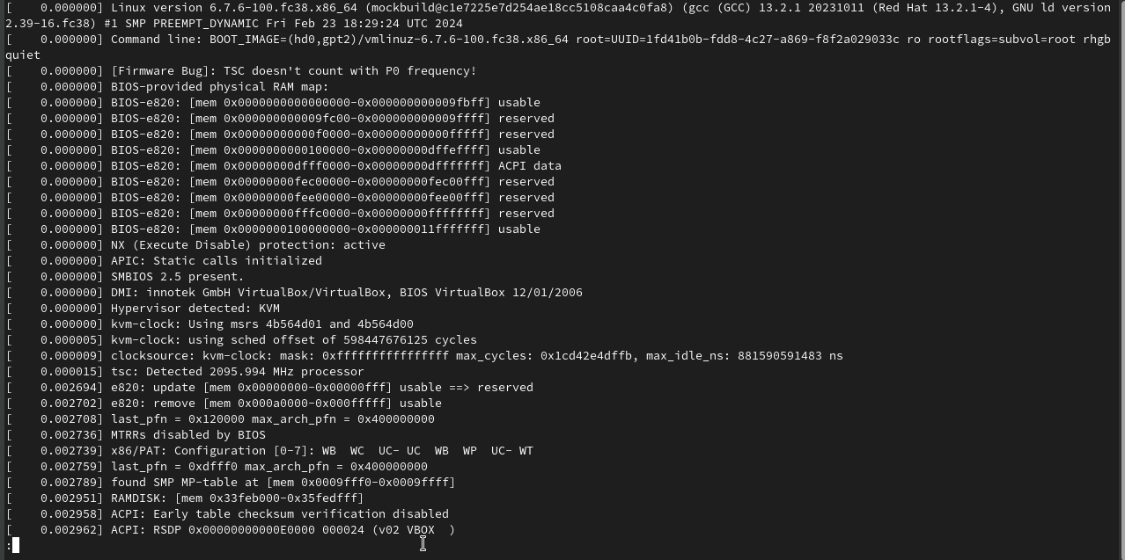

Figure 29: последовательность загрузки

**28**

Получаю информацию о Версия ядра Linux(рис. [30])

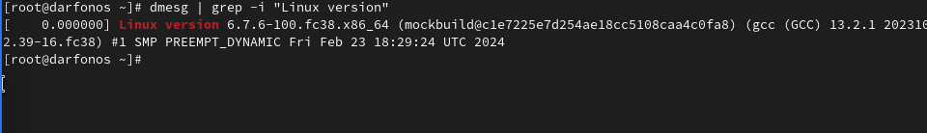

Figure 30: Версия ядра Linux

**29**

Узнаю частоту процессора(рис. [31])

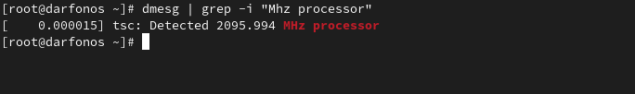

Figure 31: Частота процессора

**30**

Узнаю Модель процессора(рис. [32])

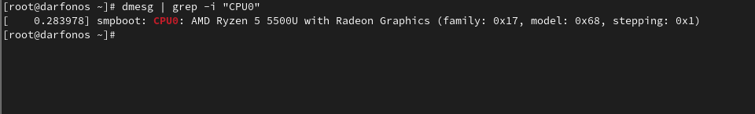

Figure 32: Модель процессора

**31**

Вывожу на экран объём доступной оперативной памяти(рис. [33])

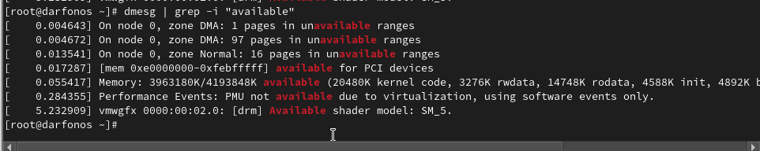

Figure 33: Объём доступной оперативной памяти

**32**

Тип обнаруженного гипервизора(рис. [34])

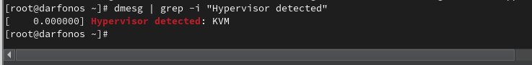

Figure 34: гипервизор

**33**

Вывожу Тип файловой системы корневого раздела. (CPU0).(рис. [35])

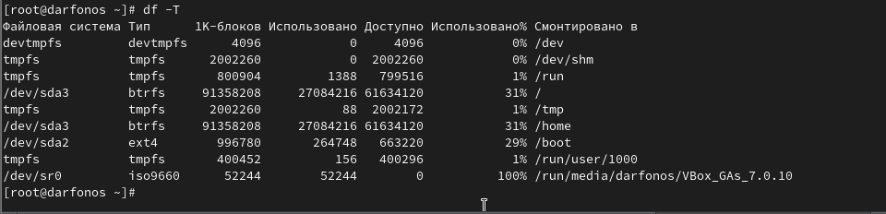

Figure 35: тип файловой системы

**34**

вывожу на экран последовательность монтирования файловых систем.(рис. [36])

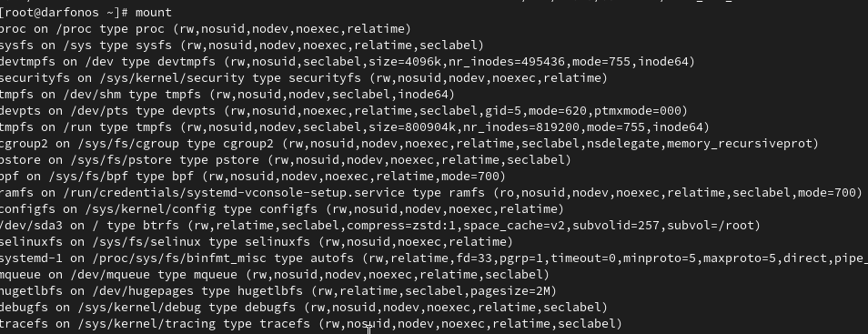

Figure 36: Последовательность монтирования файловых систем.

# 4 Вывод

В данной лабораторной работе я приобрел практические навыки установки операционной системы на виртуальную машину на Windows 11, и научился настроивать минимально необходимые для дальнейшей работы сервисы.